LITURGIA DE LA PALABRA
REFLEXIÓN DE SAN AGUSTÍN

LECTURA DEL LIBRO DE ISAÍAS 61, 1-2a. 10-11

El Espíritu del Señor está sobre mí, porque el Señor me ha ungido. Me ha enviado para dar la buena noticia a los que sufren, para vendar los corazones desgarrados, para proclamar la amnistía a los cautivos, y a los prisioneros la libertad, para proclamar el año de gracia del Señor. Desbordo de gozo con el Señor, y me alegro con mi Dios: porque me ha vestido un traje de gala y me ha envuelto en un manto de triunfo, como novio que se pone la corona, o novia que se adorna con sus joyas. Como el suelo echa sus brotes, como un jardín hace brotar sus semillas, así el Señor hará brotar la justicia y los himnos ante todos los pueblos.

RESPONSORIAL LC 1, 46: ME ALEGRO CON MI DIOS

PRIMERA CARTA DE SAN PABLO A LOS TESALONICENSES 5,16-24
Lunes, 12  Ntra. Sra. de Guadalupe | 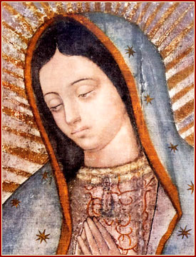 | Salmo: Señor, instrúyeme en tus sendas.
Martes, 13  Sta. Lucía | 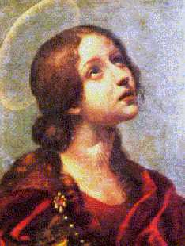 | Salmo: Si el afligido invoca al Señor, él lo escucha.
Miércoles, 14  S. Juan de la Cruz | 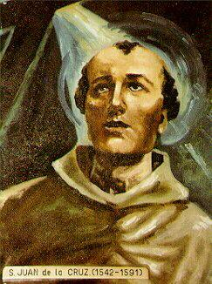   | Salmo: Cielos, destilad el rocío; nubes, derramad al Justo.
Jueves, 15 |  | Salmo: Te ensalzaré, Señor, porque me has librado.
Viernes, 16 |  | Salmo: Oh Dios, que te alaben los pueblos, que todos los pueblos te alaben.
Sábado, 17 |  | Salmo: Que en sus días florezca la justicia, y la paz abunde eternamente.

Hermanos: Estad siempre alegres. Sed constantes en orar. En toda ocasión tened la Acción de Gracias: ésta es la voluntad de Dios en Cristo Jesús respecto de vosotros. No apaguéis el espíritu, no despreciéis el don de profecía; sino examinadlo todo, quedándoos con lo bueno. Guardaos de toda forma de maldad. Que el mismo Dios de la Paz os consagre totalmente, y que todo vuestro espíritu, alma y cuerpo, sea custodiado sin reproche hasta la Parusía de nuestro Señor Jesucristo. El que os ha llamado es fiel y cumplirá sus promesas.

LECTURA DEL SANTO EVANGELIO SEGÚN SAN JUAN 1, 6-8. 19-28

Surgió un hombre enviado por Dios, que se llamaba Juan: éste venia como testigo, para dar testimonio de la luz, para que por él todos vinieran a la fe. No era él la luz, sino testigo de la luz. Y éste fue el testimonio de Juan, cuando los judíos enviaron desde Jerusalén sacerdotes y levitas a Juan, a que le preguntaran: -- ¿Tú quién eres?El confesó sin reservas: -- Yo no soy el Mesías. Le preguntaron:-- Entonces, ¿qué? ¿Eres tú Elías? El dijo: -- No lo soy. --¿Eres tú el Profeta? Respondió:-- No. Y le dijeron: -- ¿Quién eres? Para que podamos dar una respuesta a los que nos han enviado, ¿qué dices de ti mismo? Contestó: -- Yo soy la voz que grita en el desierto: "Allanad el camino del Señor" (como dijo el Profeta Isaías). Entre los enviados había fariseos y le preguntaron: -- Entonces, ¿por qué bautizas, si tú no eres el Mesías, ni Elías, ni el Profeta? Juan les respondió: -- Yo bautizo con agua; en medio de vosotros hay uno que no conocéis, el que viene detrás de mí, que existía antes que yo y al que no soy digno de desatar la correa de la sandalia. Esto pasaba en Betania, en la otra orilla del Jordán, donde estaba Juan bautizando.

«EN MEDIO DE VOSOTROS ESTÁ UNO A
QUIEN NO CONOCÉIS» (Jn 1, 26)

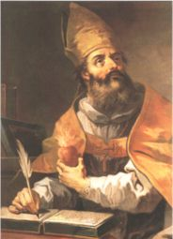
De los sermones de san Agustín (Sermón 379, 7)
«Hemos creído, pues, a través de Juan, que también por el hombre hay que creer en Cristo y que no hay que poner la esperanza en el hombre, sino en Cristo. Ve que tienes un gran hombre, mayor que el cual no ha nacido nadie. Se trata de Juan, pero mira a quién te remite […] Yo, dice, os bautizo en agua. Mas quien viene detrás de mí es mayor que yo, y no soy digno de desatar la correa de su calzado (Jn 1, 26-27). Él os bautizará en el Espíritu Santo (Mt 3,11). Venid a través de mí, pero no os quedéis en mí. Pasad a quien os creó a vosotros y a mí, puesto que él es quien vivifica. Todos nosotros, dijo, hemos recibido de su plenitud (Jn 1,16). Yo recibo de donde recibís vosotros; bebamos juntos para no perecer por la soberbia. Juan remitió a Cristo […] Todo fue hecho por él. Él es el constructor del mundo, pues es la Palabra del Padre, y el Padre lo hizo todo por su Palabra »

CALENDARIO LITÚRGICO SEMANAL

